  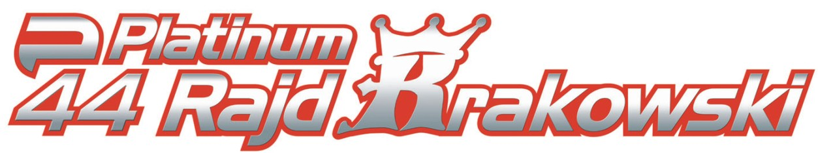  2008 |  | Wniosek o wspólne/sąsiadujące stanowisko  w Parku Serwisowym  The Same/Neighbouring Service Park Space  Order Form |  |  | 

W celu ułatwienia obsługi w Parku Serwisowym, zawodnikom / kierowcom korzystającym z tego samego pojazdu serwisowego, zaleca się wypełnienie niniejszego wniosku.

Wypełniony formularz musi dotrzeć do organizatora najpóźniej w piątek 28 marca 2008, do godziny 24:00.
e-mail: biuro@automobilklub.krakow.pl
It is recommended to fill in this form in order to enable the teams using the same service van and/or staff to have the same / neighboring Service Park space.

This form must be filled and delivered to the organizers of the rally the latest by Friday 28 March 2008, till 12:00 pm.
E-mail: biuro@automobilklub.krakow.pl

Zawodnik / Kierowca  Competitor / Driver | - |  | Nr załogi* / Competitor No*
Zawodnik / Kierowca  Competitor / Driver | – |  | Nr załogi* / Competitor No*
Zawodnik / Kierowca  Competitor / Driver | - |  | Nr załogi* / Competitor No*
Zawodnik / Kierowca  Competitor / Driver | - |  | Nr załogi* / Competitor No*
Zawodnik / Kierowca  Competitor / Driver | - |  | Nr załogi* / Competitor No*

Osoba do kontaktów  Contact person |  | Telefon GSM  Mobile
Imię i nazwisko wnioskującego  Name of the person ordering |  | Podpis  Signature

* wypełnia organizator po nadaniu numerów startowych
* to be filled by the organizer after starting numbers have been given

